附件4

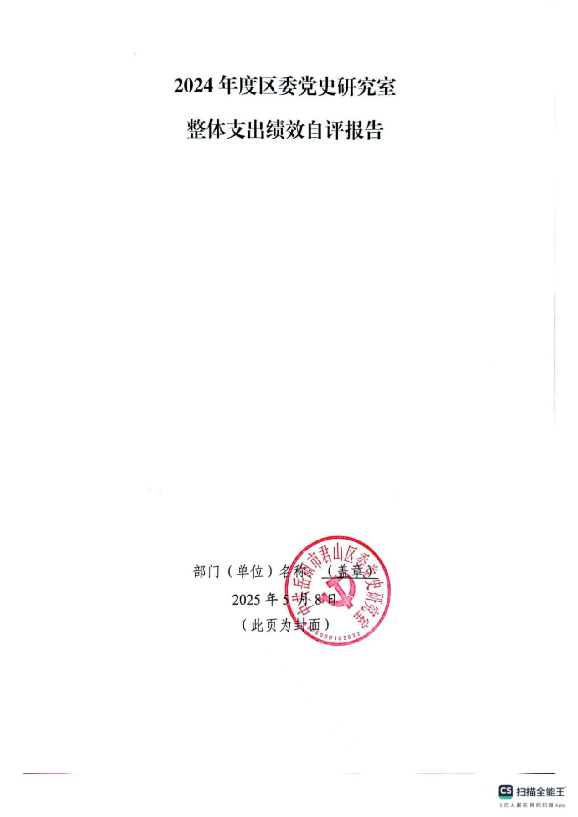

2024年度中共岳阳市君山区委党史研究室整体支出绩效自评报告

- 部门基本情况
（一）单位基本情况
中共岳阳市君山区委党史研究室（以下简称我室）为参照公务员法管理的事业单位，其职能职责为：
- 贯彻执行中共中央、省委、市委关于党史、地方志编修、档案管理的有关方针政策及规定，落实区委拟定的地方性的党史、地方志编修、档案管理工作的政策、规定、规划；
- 收集整理研究君山地方党史、地方志文献资料，编辑出版《中共君山历史》等党史书刊和老同志回忆录，编写党史人物传记；
- 组织编辑出版 《君山区志》和《君山年鉴》;负责
接收按照规定移交进馆的各种门类和载体的档案资料，负责征集散存在社会上的反应我区各个历史时期具有重要历史价值和历史研究的档案资料及著名人物在君山活动中形成的档案资料；
- 负责馆藏资料的的科学分类和保管，建立全宗卷，记载立档单位和全宗历史演变情况；
- 利用现代化管理技术和设备研究档案现代化管理技术，提高档案管理的现代化水平，推进区档案数字化建设，全方位有效的开发档案信息资源。
6、完成区委、区政府交办的其他任务。
（二）机构设置与人员情况
我室设办公室、党史编研股、地方志编纂股、档案接收征集股、档案管理利用股、信息技术股6个职能股室。2024年末共有在职人员8人，其中，行政人员0人，参公事业人员6人，劳务派遣人员2人。
- 单位绩效目标
整体支出绩效目标：以规范预算绩效管理结构为基础、以预算项目为载体、绩效管理为主线，围绕“存史、资政、育人”职能，进一步加强制度建设，提高财政资金使用绩效，促进管理效能提升。
项目支出绩效目标：潜心编研，扎实推进党史研究工作，打造精品高效有序，抓好方志编纂，突出特色持之以恒，抓好党史宣教，历史无本职稳中求进，强化档案业务。
二、一般公共预算支出情况
我室2024年全年预算资金240.94万元，其中：基本支出144.72万元，项目支出96.23万元。全年实际支出235.51万元，其中：基本支出139.28万元，项目支出96.23万元。预算执行率97.75%。
（一）基本支出情况
我室2024年全年基本支出139.28万元，其中人员经费121.84万元，公用经费17.44万元。
基本支出主要是指为保障单位机构正常运转、完成日常工作任务而发生的各项支出，包括用于基本工资、绩效工资、津贴补贴、社会保障缴费等人员经费，办公费、印刷费、水电费、差旅费、公务接待费、维修（护）费等日常公用经费，以及离退休费用等其他对个人和家庭的补助支出。
- 项目支出情况
2024年，我室全年项目支出96.23万元，主要是本部门为完成特定工作任务或事业发展目标而发生的支出，包括有关事业发展专项、专项业务费、基本建设支出等，含党史研究室专项、业务工作经费等项目支出。
- 政府性基金预算支出情况
我室无此项支出。
- 国有资本经营预算支出情况
我室无此项支出。
- 社会保险基金预算支出情况
我室无此项支出。
- 部门整体支出绩效情况
2024年，我室严格执行预算，财务管理规范，各项工作任务全面完成，单位行政运行稳定有序，部门整体支出绩效自评得分98.77分。
- 预算财务管理方面
2024年，我室严格遵守各项规章制度，严格执行经费审批制度、报销程序，加强了经费支出的监督管理，实现了资金申请、审批、拨付、监督等全流程制度化管理；坚持经费预算科学化、精细化，执行控制规范化、责任化，监督检查常态化、同步化；资金使用没有截留、挪用、虚列支出、随意借用等情况；重大财务事项经由集体研究决策；专项资金做到专款专用；原始凭证的取得真实有效。部门预决算信息按规定内容，在规定的时限内予以公开。基础数据信息和会计信息资料真实、完整、准确。
（二）履职产出效益方面
2024年，我室认真履行部门职责，履职情况如下：
一是史志编研有亮点。《中国共产党君山区历史第二卷(1949-1978)》已交中共党史出版社终审；完成了《君山区大事记2024》和《君山年鉴（2024卷）》的编修和《君山记忆》第十一辑的组稿工作。为贯彻落实《湖南省地方志工作办法》，我室撰写的浅谈《地方志工作条例》修正，通过专家评审，得到中志办的充分认可，并获邀参加5月份在上海举办的第十三届中国地方志学术年会。
二是党史宣教结硕果。今年党史宣传教育完成探讨课题6个，在各新媒体发表文章26篇，其中省级以上的24篇。
三是文旅融合促发展。今年开展大型地情调研活动6次，撰写地名简介16个。为加强马拉松赛道的宣传，提供地标史料12处。为宣传君山地情，撰写了《江豚最初栖息地极有可能在洞庭北渚》等地情小考4个，均在省级以上媒体刊发。为国家文旅部提供地情典型2个。创作的《君山情歌》获“中国教育科学”经典作品一等奖，正在与区文旅局合作制作成音乐视频。
四是强基固档优服务。今年新接收入馆档案 15 家，1.2万卷。接待社会各界档案查询500多人次，利用档案2000多卷（册）。

六、存在的问题及原因分析
1、绩效评价并不能完全兼顾工作的方方面面，在各项指标的分析上也未能做到透彻，对各项资金使用的规范性和使用结果的有效性分析并不透彻，
2、对预算绩效管理知识的学习存在局限性，预算绩效管理的合理性、科学性还需加强。
七、下一步改进措施
1、细化预算编制工作，认真做好预算的编制。进一步加强单位内部的预算管理意识，严格按照预算编制的相关制度和要求进行预算编制；提高人员的业务素质与参与度。
2、完善内部控制体系建设。针对检查和评价过程中发现的问题和相关财经法律法规的变化，对相关制度、措施和程序进行调整、改进内部控制管理办法。对相关人员加强培训，规范部门预算收支核算，切实提高部门预算收支管理水平。
- 部门整体支出绩效自评结果拟应用和公开情况
对照绩效自评结果，总结经验，发现问题，提出改进的方向和具体措施，促进工作的开展。逐步建立绩效评价与部门预算相结合的结果应用机制，实行绩效评价结果在部门预算编制和执行中的应用，促进财政资金的合理分配与有效使用。
对部门整体支出绩效自评在规定时间内公开至本单位门户网站，确保公开数据真实、完整、准确。
十、其他需要说明的情况
无。
附件1
2024年度部门整体支出绩效评价基础数据表
财政供养人员情况（人） | 编制数 |  | 2024年实际在职人数 |  | 控制率
财政供养人员情况（人） | 8 |  | 8 |  | 100%
经费控制情况（万元） | 2023年决算数 |  | 2024年预算数 |  | 2024年决算数
三公经费 | 0.54 |  | 0.39 |  | 0.39
1、公务用车购置和维护经费 | 0 |  | 0 |  | 0
其中：公车购置 | 0 |  | 0 |  | 0
公车运行维护 | 0 |  | 0 |  | 0
2、出国经费 | 0 |  | 0 |  | 0
3、公务接待 | 0.54 |  | 0.39 |  | 0.39
项目支出： | 161.19 |  | 96.23 |  | 96.23
1、业务工作经费 | 122.69 |  | 31.23 |  | 31.23
2、党史研究室专项 | 38.5 |  | 65 |  | 65
……
3、市级专项资金（一个专项一行）
……
公用经费 | 11.10 |  | 22.88 |  | 17.24
其中：办公经费 | 4 |  | 5.56 |  | 5.56
水费、电费、差旅费 | 1.5 |  | 1.2 |  | 1.2
会议费、培训费 | 0.41 |  | 0 |  | 0
政府采购金额 | 55.33 |  | 55.33 |  | 55.33
部门基本支出预算调整 | 123.57 |  | 144.72 |  | 144.72
楼堂馆所控制情况  （2024年完工项目） | 批复规模  （㎡） | 实际规模（㎡） | 规模控制率 | 预算投资（万元） | 实际投资（万元） | 投资概算控制率
厉行节约保障措施 | 深入贯彻落实中央八项规定及其实施细则特神，严格控制“三公”经费开支，严禁超范围、超标准开支，践行精细化管理理念，加强绩效化管理，推进绩效评价结果与预算挂钩，严防资金低效使用，确保财力有效转化为保障力。
说明：“项目支出”需要填报基本支出以外的所有项目支出情况，“公用经费”填报基本支出中的一般商品和服务支出。

填表人： 填报日期： 联系电话： 单位负责人签字：
2024年度部门整体支出绩效自评表
市级预算部门名称 | 中共岳阳市君山区委党史研究室
年度预  算申请  （万元） |  |  | 年初预算数 | 全年预算数 | 全年执行数 | 分值 | 执行率 | 得分
年度预  算申请  （万元） | 年度资金总额 |  | 211.39 | 240.95 | 235.51 | 10 | 97.74% | 9.77
年度预  算申请  （万元） | 按收入性质分： |  |  |  | 按支出性质分：
年度预  算申请  （万元） | 其中： 一般公共预算：233.67 |  |  |  | 其中：基本支出：139.28
年度预  算申请  （万元） | 政府性基金拨款： |  |  |  | 项目支出：96.23
年度预  算申请  （万元） | 纳入专户管理的非税收入拨款：
年度预  算申请  （万元） | 其他资金：1.84
年度总体目标 | 预期目标 |  |  |  | 实际完成情况
年度总体目标 | 目标1：潜心编研，扎实推进党史研究工作  目标2：打造精品，高效有序抓好方志编纂  目标3：突出特色，持之以恒抓好史志宣教  目标4：立足本职，稳中求进强化档案业务 |  |  |  | 《中国共产党君山区历史第二卷(1949-1978)》通过三审三校已送中共党史出版社最终审定；启动了《中国共产党湖南省岳阳市君山区历史》（第三卷），现已形成文字（草稿）20万字。完成了《君山记忆》第十一辑的组稿工作。同时，收录了君山籍的“任家军”和修建君山崇胜寺及南宋名将孟珙相关史料、图片资料、烽火岁月、研究文章、纪念设施等。准确把握新时代党史工作任务要求，讲好君山红色故事。依托《君山记忆》设立“党史博彩”专栏，收录了1979年至2012年君山区经济社会发展的革命故事66篇。
绩  效  指  标 | 一级指标 | 二级指标 | 三级指标 | 年度指标值 | 实际完成值 | 分值 | 得分 | 偏差原因分析及改进措施
绩  效  指  标 | 产出指标  (50分) | 数量指标 | 完成岳阳市君山区历史》（第二卷） | 1卷 | 1卷 | 10 | 10 | 无偏差
绩  效  指  标 | 产出指标  (50分) | 数量指标 | 《中国共产党湖南省岳阳市君山区历史》（第三卷） | 1卷 | 1卷 | 5 | 5 | 无偏差
绩  效  指  标 | 产出指标  (50分) | 数量指标 | 档案接收 | ≥ 5000卷 | 5600卷 | 5 | 5 | 无偏差
绩  效  指  标 | 产出指标  (50分) | 质量指标 | 稿件合格率 | ≥95% | 98% | 10 | 10 | 无偏差
绩  效  指  标 | 产出指标  (50分) | 质量指标 | 档案接收及时率 | ≥98% | 100% | 5 | 5 | 无偏差
绩  效  指  标 | 产出指标  (50分) | 质量指标 | 党史宣传完成率 | ＝100% | 100% | 5 | 5 | 无偏差
绩  效  指  标 | 产出指标  (50分) | 时效指标 | 按计划时间完成任务 | 2024、12、31 | 2024、12、31 | 5 | 5 | 无偏差
绩  效  指  标 | 产出指标  (50分) | 成本指标 | 完成任务支出不超过预算批复金额 | ≤284.76万元 | 284.76万元 | 5 | 5 | 无偏差
绩  效  指  标 | 效益指标  （30分） | 经济效  益指标 | 开展党史宣教活动，具有较好地存史资政育人价值，服务经济社会发展 | 效果明显 | 效果明显 | 10 | 9 | 无偏差
绩  效  指  标 | 效益指标  （30分） | 社会效  益指标 | 编纂史志书籍，存史资政育人 | 效果明显 | 效果明显 | 5 | 5 | 无偏差
绩  效  指  标 | 效益指标  （30分） | 生态效  益指标 | 编纂史志书籍，具有存史资政的作用 | 效果明显 | 效果明显 | 5 | 5 | 受职能以外多重因素影响
绩  效  指  标 | 效益指标  （30分） | 可持续影响指标 | 编纂史志书籍，存史资政育人 | 效果明显 | 效果明显 | 10 | 9 | 无偏差
绩  效  指  标 | 满意度  指标  （10分） | 服务对象满意度指标 | 社会公众或服务对象满意度 | ≧95% | ≧95% | 10 | 10 | 无偏差
总分 |  |  |  |  |  | 100 | 98.77
填表人： 填报日期： 联系电话： 单位负责人签字：
2024年度项目支出绩效自评表
项目支  出名称 | 党史研究室专项
主管部门 | 中共岳阳市君山区委党史研究室 |  |  |  | 实施单位 | 中共岳阳市君山区委党史研究室
项目资金  （万元） |  |  | 年初  预算数 | 全年  预算数 | 全年  执行数 | 分值 | 执行率 | 得分
项目资金  （万元） | 年度资金总额 |  | 65 | 65 | 65 | 10 | 100% | 10
项目资金  （万元） | 其中：当年财政拨款 |  | 65 | 65 | 65
项目资金  （万元） | 上年结转资金
项目资金  （万元） | 其他资金
年度总体目标 | 预期目标 |  |  |  | 实际完成情况
年度总体目标 | 根据中共湖南省委办公厅、湖南省人民政府关于印发《“十四五”湖南省档案事业发展规划》的通知，湖南省《档案工作规范化建设评价规范》和区委党史研究室三定方案工作要求，区档案馆需开展档案数字化建设工作，其中档案数字化建设工作的开展包括硬件设备的采购、软件设备及维护事项。 |  |  |  | 资金拨付到位，已完成相关工作。
绩  效  指  标 | 一级指标 | 二级指标 | 三级指标 | 年度  指标值 | 实际  完成值 | 分值 | 得分 | 偏差原因分析及改进措施
绩  效  指  标 | 产出指标  (50分) | 数量指标 | 完成党史专题调研课题 | ≧2个 | 2个 | 5 | 5 | 无偏差
绩  效  指  标 | 产出指标  (50分) | 数量指标 | 发现革命遗址，并立碑 | ≧8处 | 8处 | 5 | 5 | 无偏差
绩  效  指  标 | 产出指标  (50分) | 数量指标 | 完成区级红色教育基地建设 | 1个 | 1个 | 10 | 10 | 无偏差
绩  效  指  标 | 产出指标  (50分) | 质量指标 | 编辑《君山记忆》 | ≧11辑 | 第11辑 | 10 | 10 | 无偏差
绩  效  指  标 | 产出指标  (50分) | 质量指标 | 编纂《（2024年）君山区大事记》 | 完成 | 完成 | 10 | 10 | 无偏差
绩  效  指  标 | 产出指标  (50分) | 时效指标 | 在计划时间里完成任务 | 2024.12.31 | 2024.12.31 | 5 | 5 | 无偏差
绩  效  指  标 | 产出指标  (50分) | 成本指标 | 完成任务支出不超过预算批复金额 | ≦38.5万元 | 38.5万元 | 5 | 5 | 无偏差
绩  效  指  标 | 效益指标  （30分） | 经济效  益指标 | 存史、资政、育人，服务经济发展 | 效果明显 | 效果明显 | 10 | 9 | 受职能以外多重因素影响
绩  效  指  标 | 效益指标  （30分） | 社会效  益指标 | 存史、资政、育人，营造和谐的社会秩序 | 效果明显 | 效果明显 | 5 | 5 | 无偏差
绩  效  指  标 | 效益指标  （30分） | 生态效  益指标 | 引导全社会尊重自然，重视环境 | 效果明显 | 效果明显 | 5 | 5 | 无偏差
绩  效  指  标 | 效益指标  （30分） | 可持续影响指标 | 促进经济发展，社会和谐，生态改善 | 效果明显 | 效果明显 | 10 | 10 | 无偏差
绩  效  指  标 | 满意度  指标  （10分） | 服务对象满意度指标 | 社会公众或服务对象满意度 | ≧90% | 95% | 10 | 10 | 无偏差
总分 |  |  |  |  |  | 100 | 99

备注：一个一级项目支出一张表。如，业务工作经费，运行维护经费，其他事业发展类资金…各一张表。
填表人： 填报日期： 联系电话： 单位负责人签字：

